Маршрутный лист

|  |  |  |  |  |  |
| --- | --- | --- | --- | --- | --- |
| **Дата** | **Время** | **Место подачи** | **Маршрут** | **кол-во мест** |  |
| **01.01.2018** |  | **Москва, Красная пл. д. 1** | **Сколково** | **45** |  |

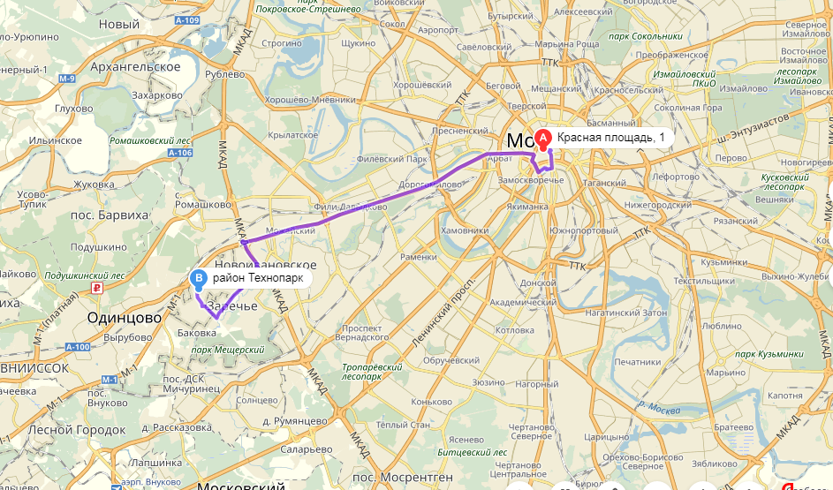

**Руководитель группы ­­­­­­­­­­­­­­­­­­­____________________________________ (ФИО)**

**(подпись)**